Utilisation d’un tableur pour construire un diagramme pollinique
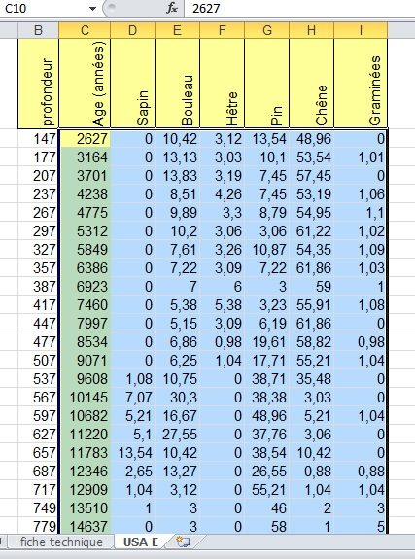  1)Sélectionner  Les données chiffrées | 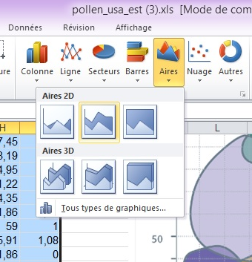  2) Sélectionner successivement « Aires » puis le 2ème diagramme en 2D |  | 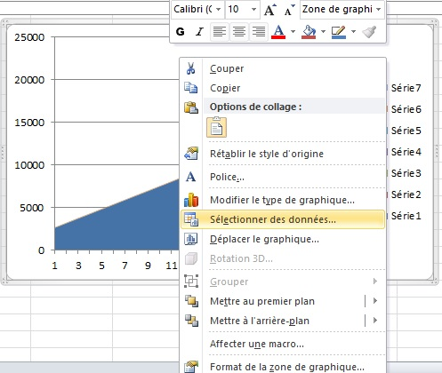  3) Il faut indiquer  l’axe des x  = temps en  années
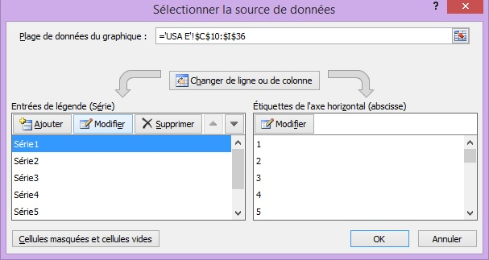  5)Sélectionner « modifier »: on va ajouter une série (le temps) en abscisse.  4)Sélectionner la série 1 (temps) puis supprimer |  |  |  | 6)Sélectionner les valeurs  qui correspondent  aux années
Votre diagramme présente maintenant en abscisse, le temps.
Pour lire ce type de diagramme, on part du plus ancien => on va donc inverser l’axe des abscisses

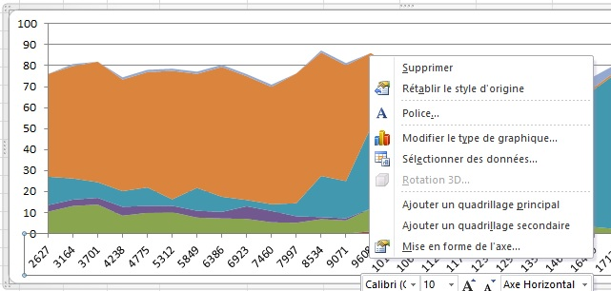  7)Clic droit sur l’axe des abscisses puis sélectionner « Mise en forme de l’axe | 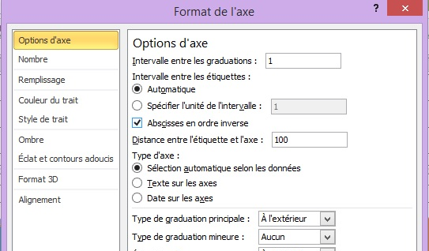  8)Sélectionner « Abscisses en ordre inverse »
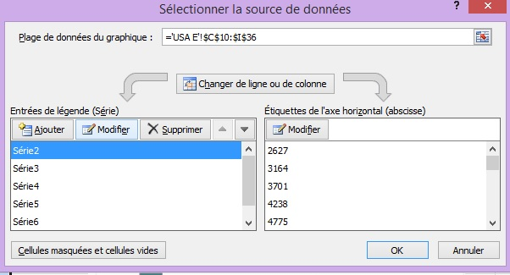  10) Sélectionner la série 2  9) Il faut changer le nom des séries ! série 2 | 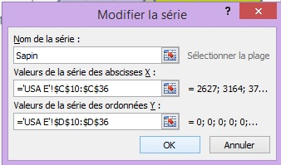  12)Puis nommer les axes x et y !!!!!  12)Faire de même avec les autres séries !  11)Renommer la série

